陶芸出張体験 お見積もり・内容

出張体験お問合せ、誠にありがとうございます。
子ども会・ＰＴＡ・企業研修等開催1000回以上の実績です。
陶芸ちよのURLは chiyono.net で検索ください。
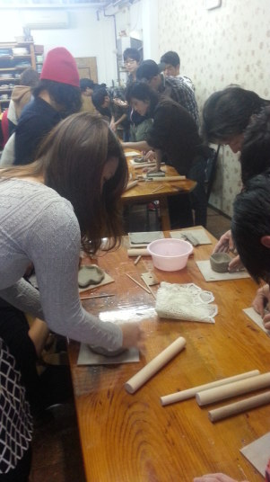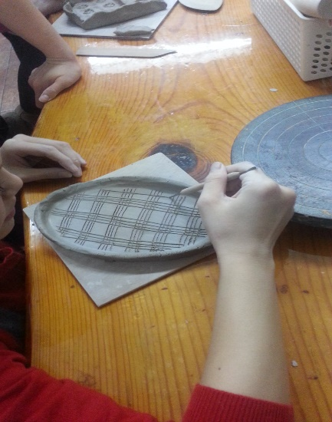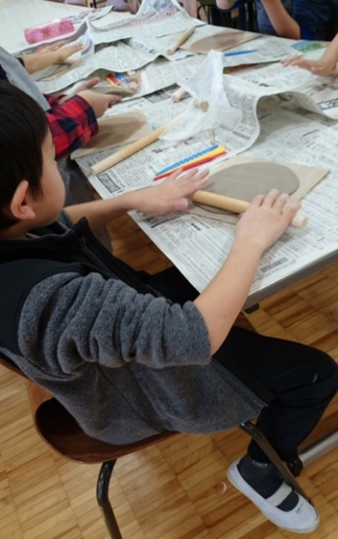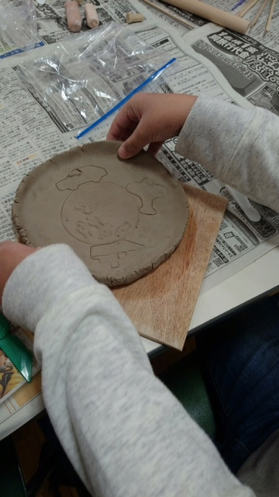
日本初！練る・作る・絵付け・色付け体験
★500年前の名古屋焼きを楽しむ陶芸1日体験
陶芸は粘土を練る、作陶、乾燥、高台削り・掃除、窯入れ、素焼き(850°)、絵付け、釉薬掛け、窯入れ、本焼き(1250°)、上絵・・・と作ることから焼上がりまで10工程以上これだけの作業と時間がかかるのです。
当工房で行う一日体験は、これらの膨大な工程作業を粘土を練るところから、作品を作る、絵付け・色付けまで一日で全部してしまうという、日本で唯一のやり方を行っています。これが古代技法による桃山時代様式陶芸体験です。

今回の体験は古代技法による3日で作る工程が1回でできる「名古屋流陶芸体験」です。他所にない特別な体験をお楽しみください。
①「練る、作る、描く、色を塗る」を1日で制作。材料は地産地消
②皆さん希望が違うのでご予算に合わせてオリジナルプランをご提案
注＞陶芸体験はできるだけ失敗のない方法で楽しく行いますが、陶器の性質上、少々のヒビが入ったり、欠けたりすることもあります。その場合できる限りの補修は致します。
【今後の流れ】 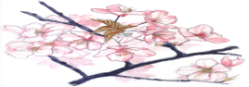
①お電話での仮お見積り・お問い合わせ
注＞日にち・仮予算・仮人数が決まっていないとお見積りが出せません。
*詳細をお聞きして仮お見積もりをメールで送ります
080-5159-0787 代表小崎陽一迄お電話ください。
*初めは人数等が確定しておりませんので金額・仕様は一般的なことしかお話しできません。お問い合わせはお電話でお願いします。重視するのは「費用か内容か」聞かせて下さい。〇〇万円でというお任せ料金プランもあります。

見学・・お近くの方は名駅ちよのまで見学に来て頂いてもかまいません。
事前に個人体験をされる場合は同じコースでおひとり様2000円～になります。
*お任せ料金について・・例）全部込で5万円で。というようなコミコミプランは以下の要件が満たされる場合に適用させていただきます。①仮お見積もり後1か月以内のお申し込み。②1回のご相談、お見積もりで詳細はお任せして頂き、開催10日前にお電話にて打ち合わせし、最終的なご希望をお聞きの上詳細を決定します（本見積）。ご希望はこの時まで溜めて固めておいてください。 ③当日現金でのお支払いで領収書のみの当日発行

②皆様でご検討後、メール・FAXでお申し込みください。
*最終金額、仕様は開催10日前にお電話での打ち合わせの上決定します。

③開催当日10日前迄に最終人数を教えてください。
お電話にて最終内容を確認し、詳細を決定し、手配致します。 本お見積りをお出しします。

*この後全額キャンセル料がかかりますので、お気を付けください。

④当日30分前着。費用は当日現金払いでお願いします。
注＞または当日までに振込でお願いします。 *請求書後払い、後振込みは料金が違ってきます。+1万円。 振込先 ジャパンネット銀行 ホンテン 3441549 コザキヨウイチ
【陶芸のプラン★3種類の作り方】
陶芸★お皿体験の作り方（タタラ）
＜1300円プラン、Aプラン1600円 Bプラン2000円他＞
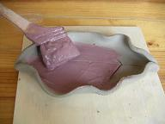
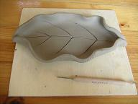
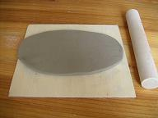
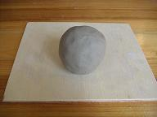
お皿はたたら技法と呼ばれるやり方で、粘土を手や麺棒で丸や四角に伸ばし、粘土のふちを手で起こし形を作ります。そして模様を棒などで引っかき、オリジナルの釉薬・絵の具を塗り完成です。500年前の古代技法でやります。料金によって粘土の大きさ・色の選択肢が変わってきます

陶芸★手ろくろ体験の作り方
＜Cプラン2500円プラン、Dプラン3000円他＞
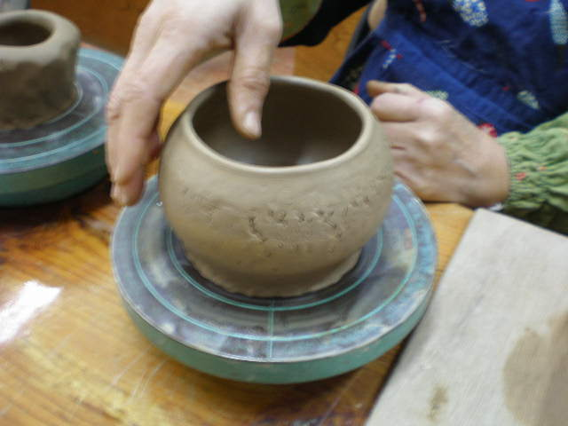
手びねり技法ともいいます。手ロクロを使ってまわして作ります。茶碗や湯飲みなど背が高いものができます。まず粘土の真ん中に指で穴を開け、少しづつ押し広げていきます。次に形ができたところでへらやコテを使いきれいに仕上げます。もし、うまくできなかったら言ってください。講師のものがすぐにお好みの形に仕上げます。今から400年以上前の古代技法でやります。講師が1人で20人迄しか見れません。

陶芸★電動ろくろ体験の作り方
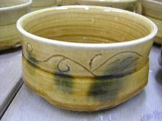
＜ろくろCプラン2500円、ろくろDプラン3000円、3500円他＞

電動ろくろを持ち込んでの体験になります。薄くすっきりとした湯飲み、茶碗、小鉢などができます。
電動ろくろ1台で順番にろくろに親しみ、遊んでもらいながら、作品を作るときは別のろくろで講師が付きっ切りで順番に一緒に作って行きます。マンツーマンですので意外と簡単にどなたでもできます。作品も軽くて綺麗に出来てオススメの体験です。*手びねり、電動ろくろプランは3000円～がお勧めです。
★陶芸の費用は 板の大きさ＝作品の大きさと釉薬の色、数で 主に決まります。
*ご予算に寄りますが、お値打ちなプランは特にお子様の場合自分のイメージがあり、作品を大きく作りたくなりますのでオススメはBプランの2000円～になります。大人はCプラン2500円/1人～をお薦めします。 ただ当日はプランを比べませんので講師が上手くご説明します

1人あたり料金 | プラン内容
★1300円／1人  お値打ちプラン  60分程度 | 子供会・園児限定プラン！Aプランより作品が小さくなります。  お値打ち！たたら技法でのお皿中心に好きな形で1点製作。粘土350グラム。板の大きさ１5センチ。形を作った後で絵付け・色付けをその場でします。お子様を対象に・・釉薬はべースのみ透明か黄色です
★1600円／1人  Aプラン。子供基本  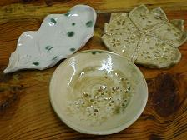 | 製作時間70分。たたら技法でのお皿中心に好きな形で1点製作シンプルプラン。粘土400グラム。板の大きさ17センチ。形を作った後で絵付け・色付けをその場でします。お子様を対象に・・・釉薬も明るめなカラフルな色・透明・黄色など2色程度+絵具です。  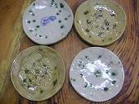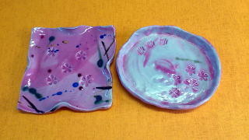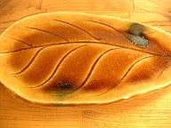
★2000円／1人  お皿Bプラン。  子供上質。大人簡単。  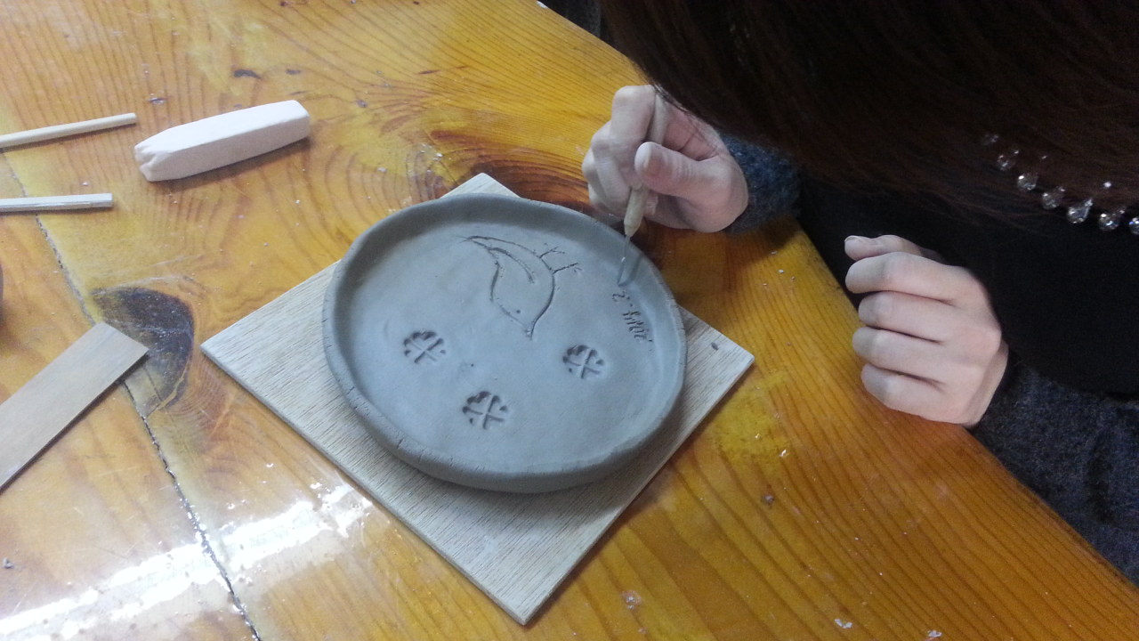 | 上質お皿《タタラ》プラン！製作時間120分。たたら技法でのお皿中心に好きな形で1点製作。粘土430グラム。板の大きさ19センチ。形を作った後で絵付け・色付けをその場でします。大人・子供を対象にワンランク上のプランです。色が豊富に選択できますので作品が色とりどりに出来ます。べース透明・黄色・青他など3色程度+2色絵具  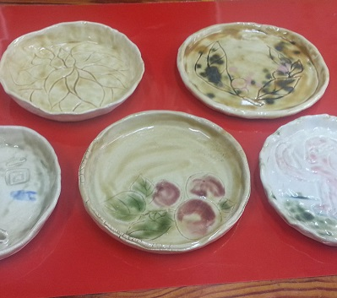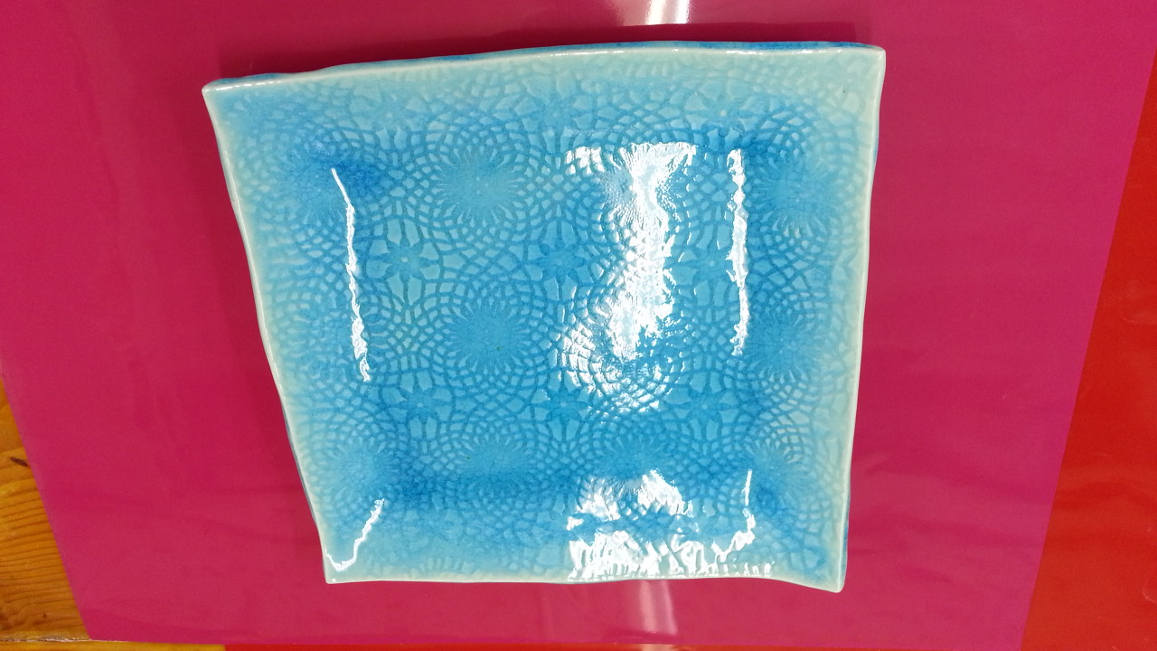
★2500円／1人  1/2手びねり他豪華お皿プラン、簡単電動ろくろＣプランの選択。  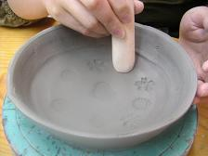 | 豪華お皿作りプランか、お子様限定手ろくろ1/2充実プラン、お子様電動ろくろ基本プランが選べます。製作時間120分。タタラ作り、手ろくろで好きな形を、電動ろくろ（湯飲み限定）1点製作。*グループで統一してください。粘土450グラム。板の大きさ20センチ。湯のみ、鉢、お皿、茶碗1点製作。作り方、色、模様も充実してます。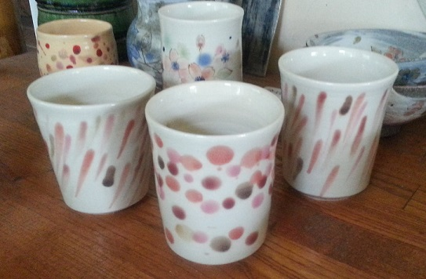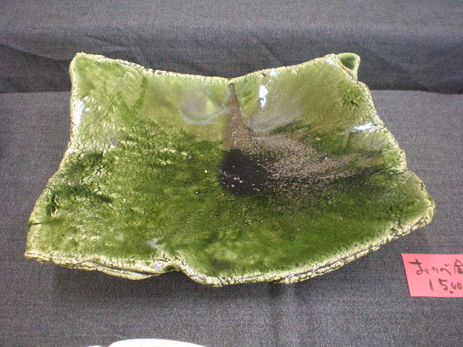
★3000円／1人～  ★3500円／1人～ | 2500円Cプランの粘土を増量したものです。通常の個人体験の内容に近くなります。個々に合わせたこだわりの器が作れます。
出張体験お見積り ＜必要事項を記入して要返信＞
このたびは陶芸・ガラスちよのをご利用頂きまして誠にありがとうございます。
下記の通り御見積り申し上げます。 陶芸・ガラスちよの 代表小崎陽一
陶芸出張体験  様 | 月 日 日曜日。 場所  開催時間 ：00～ ：00（30分前に着きます）実質2時間
連絡先 1.

 | 品 名 | 数 量 | 単価 | 金 額
 | 陶芸出張体験 プラン | 人 | 1,300円/1人～ | 円
 | 送料・個別梱包仕上げ代 | 引取無料 | 送り200円/1人程度 | 円
 | 出張料金 |  | 40人以上無料 | 円
 | 交通費 （60人以上で無料） |  | 5,000～ | 円
 | 消費税10％ |  |  | 円
 |  | 申し込み時合計 |  | 円
 |  | 最終合計 |  | 円
 |  | *費用は調整もできますので、〇〇万円でお任せもできます

今回プラン内容 陶芸 プラン 人
（１例）子供会陶芸出張★
500年前の古代技法による「作る・絵付け・色付けプラン」1日よくばり出張体験。お皿中心プラン。
陶芸の説明10分。初めに3か所で土練りを交代で体験します。粘土の硬さやスベスベ感、キメの細かさを感じると思います。次にお皿中心に１人１点作ります。粘土 グラム。丸や四角、ハートに伸ばし形を作ります。作陶後、好きな絵付けをします。最後に500年前の伝統の色付け（釉薬・・透明、黄色、青を下地に塗りその上に緑・ピンク等の色を刷毛で塗ります。） 作品焼き上げ後は約1か月後に直接引取か、仕上げ個別梱包して送ります。

注＞10名様以上の出張イベントと貸切教室は団体として扱います。団体割引特別料金を使いますのでイベント開催日の１０日前以降（最終確定後）の人数の変更は、キャンセル料金が100パーセント掛かります。また、開催中止の場合開催日より1か月以内は20％、開催日10日前以内は50％、のキャンセル費用が発生します。また、費用は当日現金払いか前振り込み意外は事務手数料として１万円頂いております。団体割引特別料金適用にてよろしくお願いいたします。 注》陶器の性質上、作品に多少のヒビが入ったり欠けたりすることもございます。その場合できる限りの補修は致しますが修復不可能や紛失等の場合、後日の作り直しか、材料費範囲での返還にて変えさせて頂きます。

以上の内容で相違ありません。キャンセル等、注意事項も理解の上承知しました。そのうえでお申し込みを致します。

代表者氏名 住所

携帯電話番号 当日費用お支払い方法
当日開催場所 住所
FAX 052-551-0787 メール ti12561256@yahoo.co.jp ちよの代表 小崎陽一
＜ 陶芸・ガラスちよの＞ お見積り・問い合わせ責任者 代表 小崎 陽一 携帯 080-5159-0787
名古屋駅前本店 〒450-0002 名古屋市中村区名駅3-23-18 TEL・FAX (052) 551- 0787
津島青塚店 〒496-0008 津島市宇治町 石畑126 TEL (0567) 23- 5800
出張体験メモ
皆様でご相談時にお使いください。 *返信は必要ありません。
仮人数、予算、日にちが確定したら仮お見積もりが出せますのでご連絡ください。
出 張 内 容 | 出張1日体験教室
場 所 | 県 市  *交通費は5000円～。出張料金は人数に応じて。40人以上で無料。
期 日 | 月 日 ：00～ ：00  *時間帯は午前か午後で。跨ぐと追加料金が1万円かかります。体験時間は120分を中心にご希望に応じて90分から180分迄無料です。
総額費用 | 約 万円～ 万円  *予算内に収めるのか体験内容を重視するのか方針をお決めください。通常のお見積もりか料金を重視したお任せお見積もりかお知らせください。
体 験 人 数 | 約 人 お手伝い可能人数 人  *最終人数は10日前迄に確定してください。それまでは仮人数として扱いお見積もりを出します。  ★講師は1人以上行きます。高額なプランや大人数の時、スタッフも無料で派遣します。自主的な追加は、一人8000円～  *お手伝い頂ければ、陶芸60人まで、他出張30人程度まで  基本1人講師（追加料金なし）でできます。
用意して頂く物 | 長机2台～（色を塗る場所です）掃除道具と机を拭くもの。  *体験道具は全て持っていきます。あまり汚れないようにしてありますので、作る場所は床でも机でも可。服装もあまりこだわらなくても大丈夫です。
場所・レイアウト | 机の上、床の上どこでもできます。  当日講師が部屋の作りを見て決めます。
キャンセル条件 | 団体割引特別料金を使いますのでイベント開催日の１０日前以降（最終確定後）の人数の変更は、キャンセル料金が100パーセント掛かります。また、開催中止の場合開催日より1か月以内は20％、10日以内は50％、のキャンセル費用が発生します。また、費用は当日現金払いか前振り込み意外は事務手数料として１万円頂いております。団体割引特別料金適用にてよろしくお願いいたします。
仮人数、予算、日にちが確定したらお見積もりが出せますのでご連絡ください。
詳細をお聞きしたいので最初は代表小崎に直接お電話ください。
TEL 080-5159-0787 メール info@chiyono.net ちよの代表 小崎陽一
＜ 陶芸・ガラスちよの＞ お見積り・問い合わせ責任者 代表 小崎 陽一 携帯 080-5159-0787

